Муниципальное казенное дошкольное образовательное учреждение

«Детский сад №2 с.Ленинское»

Долгосрочный проект
(познавательный, исследовательский, творческий, креативный)

"Маленькая страна под названием – Семья!"

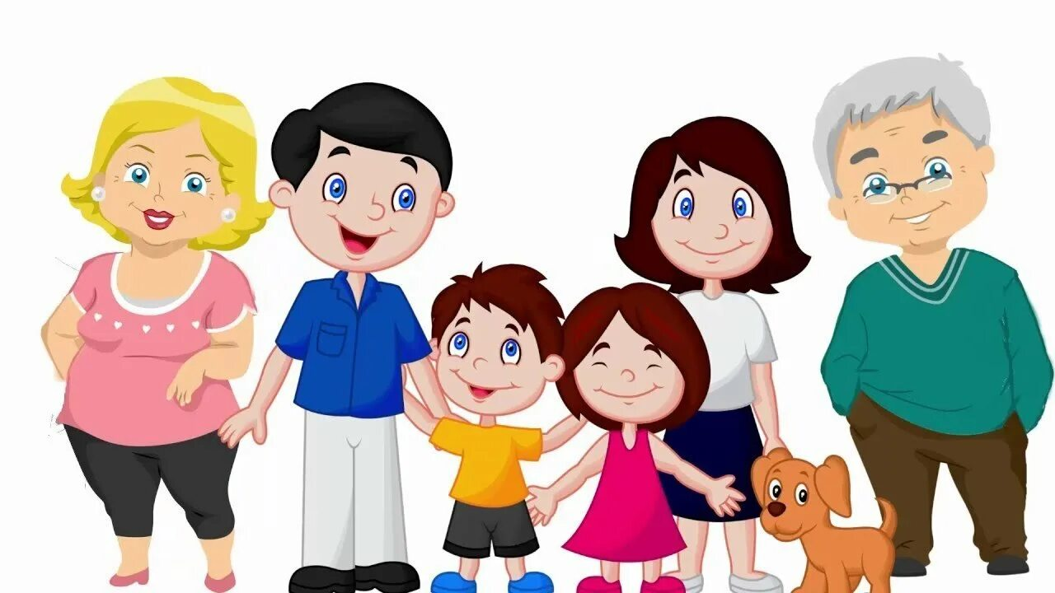

2024-2025г.

Семья – поистине высокое творенье.
Она заслон надежный и причал.
Она дает призванье и рожденье.
Она для нас основа всех начал.
(Мухачева Е. А.)

ТЕХНОЛОГИЧЕСКАЯ КАРТА ПЕДАГОГИЧЕСКОГО ПРОЕКТА
Творческое название проекта | "Маленькая страна под названием – Семья!"
Тип проекта | познавательный, исследовательский, творческий, креативный.
Возраст детей | Все группы ДОУ
Исполнители | Дети, воспитатели, музыкальный руководитель, старший воспитатель родители, ближайшие родственники
Продолжительность | Долгосрочный (август 2024г.-апрель 2025г.)
Тематическое поле | Семья. Взаимоотношение в семье. Семейные традиции и обычаи. Что означают наши имена. Родословная семьи.
Актуальность | Ф. Достоевскому принадлежат слова «Человека делают человеком светлые воспоминания детства». И хорошо, что это не отрывочные воспоминания (купил куклу, ел мороженое…).  Хорошо, если ребёнок вынес из детства и сохранил на всю последующую жизнь стойкие семейные традиции. Он их конечно постарается перенести в свою семью. Семья крепка своими традициями, которые крепнут год от года, становятся нормами поведения и добрыми привычками.
Проблема | Ограниченность знаний детей о своей семье, о своём роде, о существующих семейных традициях.
Цель | Формирование духовно- нравственных качеств личности через приобщение детей к семейным традициям и ценностям.
Задачи | - Сформировать у детей интерес к своей семье, сохранению семейных традиций и обычаев, воспитать уважение к членам семьи.  - Привлечь родителей к установлению в семье правил, норм поведения, обычаев, традиций, т.е. потребность к формированию семейных ценностей.  - Формировать и развивать у детей навыки исследовательской и творческой работы совместно с воспитателями и родителями.  - Создать эмоционально благополучную атмосферу дома и в детском саду, где взаимоотношения между взрослыми и детьми построены на основе доброжелательности и взаимоуважении, где ребенок будет чувствовать себя желанным и защищенным.  - Побуждать детей к выполнению общественно значимых заданий, к добрым делам для семьи, родного дома, детского сада.  - Упражнять детей в проявлении сострадания, заботливости, внимательности к родным и близким, друзьям и сверстникам, к тем, кто о них заботится.  - Предоставлять детям возможность разнообразно и свободно проявлять свои интересы, иметь личное время для занятий любимым делом.  - Учить детей составлять рассказ о своей семье.  - Воспитывать любовь и уважение к членам своей семьи.  - Дать представление о понятиях: “род”, “родители”, “родословная”, “семья”, “родные”, “близкие”.  - Дать понятие о русских семейных традициях, семейных реликвиях, о распределении семейных обязанностей.  - Продолжать развивать познавательные способности у детей, активно включать их в творческо-поисковую деятельность.  - Расширять кругозор и обогащать словарный запас детей терминами родственных отношений, развивать связную речь.  - Укреплять детско–родительские отношения
Этапы реализации проекта | 1 этап – организационно - диагностический (сентябрь).  2 этап - формирующий (октябрь - апрель)  3 этап- обобщающий (май)
Планируемые результаты проекта | Для детей:  - Дети узнают больше о своей семье: о членах семьи, традициях.  - Проявление уважение и заботы ко всем членам семьи.  - Умение организовывать сюжетно-ролевые игры на основе имеющихся знаний о семье.  - Понимание значимости семьи в жизни каждого человека.  Для родителей:  - Заинтересованность родителей к активному участию в реализации проекта.  - Развит интерес и желание продолжать семейные традиции, принимать посильное участие в подготовке семейных праздников; бережно хранить почетные грамоты и поджарки, регулярно обращая на это внимание детей.  - Собственным примером показать ребенку проявление любви, заботы и уважения к членам семьи;  Для педагогов:  - Повышение теоретического уровня и профессиональности педагогов.  - Внедрение инновационных технологий.  - Личностный и профессиональный рост.  - Самореализация.

Актуальность реализации проекта:

Мало кто из детей знает историю создания семьи, свою родословную. Уходят в прошлое семейные праздники и традиции. С целью изучения семьи, установления контакта с её членами, для согласования воспитательных воздействий на ребёнка появилась идея создать проект «Семь…Я», которая помогает детям понять значимость семьи, воспитать у детей любовь и уважение к её членам, прививать чувство привязанности к семье и дому.
Семья и дом – это не только и не столько кров, а это близкие люди, продолжение рода. Семья - это семь «Я». Корни любой семьи уходят далеко в прошлое. До начала 20 века семьи были большими и дружными, крепкими. Жили на Руси весело, старых уважали, молодых оберегали. О семье складывали сказки, рассказы, стихи, множество пословиц и поговорок. Недаром слова мама, родина, семья, дом испокон века назывались - святые слова.
Разберемся, кто же они - наши самые близкие и важные родственники? Настолько близкие, что издревле включены в определение личности человека - его Я.
Вот простая схема, дающая нам представление о понятии семьи каждого человека на земле, не зависимо от места и времени, в котором он рожден: Это - мои родители, мои корни, мои истоки. Эти люди дали мне жизнь и без них меня просто не было бы на этом свете. И так по цепочке в глубь времен: моих родителей, соответственно, не было бы без наших предков, подаривших жизнь каждому из нас. Семь…Я – наши корни. И если мы научимся хорошо заботиться об этих корнях - ценить и уважать своих родителей, заботиться о старших в семье и находить с ними общий язык, быть терпеливыми, внимательными и ответственными - будет в нашей жизни и развитие, и большое дружное семейное древо, и счастье.
В проекте представлена планируемая совместная работа воспитателей, детей, родителей по формированию представления о семье как о людях, которые живут вместе, любят друг друга, заботятся друг о друге, помогают друг другу. В ходе проекта дети получат знания о родословной своей семьи, семейных традициях.
Опрос детей показал, что дети недостаточно знают о своей семье, где и кем работают их родители, как зовут их бабушек и дедушек. Чтобы изменить такое положение и появилась идея создать проект «Семь…Я». Мы, взрослые, педагоги и родители, должны помочь детям понять значимость семьи, воспитывать у детей любовь и уважение к членам семьи, прививать чувство привязанности к семье и дому.

План реализации проекта:
№ | Вид работы | Сроки  выполнения | Проделанная работа
1 | Организационный  этап. | сентябрь | 1.Подобрать методическую и художественную  литературу по данной теме.  2.Разработка педагогического проекта  3. Проведение консультаций для родителей.  4.Подобрать фольклорный материал  5.Беседы с детьми (выявление уровня знаний о семье)  6. Сбор материала необходимого для реализации проекта.
2 | Основной этап  с родителями | Сентябрь-май. | 1.Анкетирование родителей.  2. Совместное обсуждение мероприятий по выполнению проекта.  3. Мини проект на выбор воспитателя.  4.Выставка – конкурс:  «Лучший осенний букет» (сентябрь).  5.Фотовыстовка «Наши лучшие друзья- бабушка и дедушка» (октябрь).  6. Совместное занятие с мамами «»  (ноябрь)  7. Выставка – конкурс:  «Новогодний сувенир» (декабрь).  8. Фото коллаж «Новогодние традиции» (январь).  9.Спортивное соревнование «Папа может…» (февраль, ко дню защитника отечества).  10. Выставки рисунков: «Моя мама лучше всех» (март).  11.Концентрная программа «Мы Вас любим» (март).  12. Совместная акция:  «Покормите птиц» (31марта).  13.Выставка – конкурс: «Генеалогическое древо семьи» (апрель ко дню открытых дверей).  14.День открытых дверей «Семь -Я» Семейный досуг с родителями и детьми (апрель).
3 | Основной этап  с детьми | Сентябрь-апрель. | 1.Проведение бесед по темам: «Моя семья», «Что такое семья», «Мои близкие», «Как росли мои родители, бабушка и дедушка», «Традиции нашей семьи», «Выходной день в нашей семье», «Самые дорогие люди»,«Что означает твоё имя?», «Откуда произошла моя фамилия?», «Моя родословная», « Папа в доме и дом исправен», « Как я помогаю дома».  2.Чтение художественной литературы: Я.Акима «Моя родня», В.Драгунского «Моя сестра Ксения», К.Д.Ушинского «Вместе тесно, а врозь скучно», В.Сухомлинского «Моя мама пахнет хлебом», И.Муравейко «Я сама». В. Дмитриев «Малыш и Жучка», Ю. Яковлева «Мама», В. Белов «Мамина дочка», В. Катаев «Цветик – семицветик», В.Осеева «Волшебное слово», «Сыновья», С. Баруздин «Мамина работа», С. Михалков «А что у вас?», Д. Габбе «Моя семья», Н Артюхова «Трудный вечер», Е. Пермяк «Мамина работа».  3. Презентации: «Семья – это важно», «Права и обязанности в семье», «Традиции семьи», «Моя семья», «Международный день семьи», «День семьи».  4. Дидактические игры: «Теремок», «Давай познакомимся», «Как тебя зовут?», «Профессии», «Родство», «Моя семья. Составь цепочку», «Кто сегодня именинник?», «Придумай фамилию», «Что лишнее?», «Кому, что нужно?».  5. Сюжетно – ролевые игры: «Семья», «Магазин», «День рождения», «Дочки - матери», «Встречаем гостей», «Наш дом», «Строители», «Новоселье», «Ремонт в квартире».  6.Создание альбомов: «Дружная семья», «Познакомьтесь с моей семьёй», «Герб семьи», «Флаг семьи», «Наш семейный альбом (группы)».  7.Просмотр мультипликационного фильма: «Морозко», «Двенадцать месяцев». «Мама для мамонтёнка», «Мешок яблок», «Волк и теленок», «Простоквашино», «Малыш и Карлсон».  8.Решение проблемных ситуаций «Папа уехал в командировку», «Если мама заболела». «Когда взрослых нет дома».  9. Пословиц, поговорок о семье.  10.Рассматривание картин: «Опять двойка», «За завтраком», «Моя семья», «Хорошая внучка», «Моя бабушка».  11.День именинника.  12.НОД в соответствии с календарным планом.  13.Консультации для родителей: «Главные условия воспитания детей в семье», «Обращение ребёнка к родителям», «История возникновения праздника «День матери», «Роль фамилии в жизни человека», «Права и обязанности в семье» «Растим мужчину», «О роли отца в семье».
4 | Заключительный этап | Апрель | День открытых дверей «Семь -Я» Семейный досуг с родителями и детьми.

Заключение:
В процессе работы над проектом хотелось бы расширить знания детей о семье и её традициях. Работа над проектом заставит задуматься, что у каждой семьи есть род, история, прошлое и настоящее. История каждой семьи – это история нашей страны, это наши прародители, которые защищали и оберегали родину.
Семья для каждого должна быть опорой, поддержкой, и тем местом, куда всегда хочется вернуться. Семья помогает нам закалиться, преодолеть трудности, развивать навыки общения, даёт нам уроки любви.
В процессе работы над проектом дошкольники придут к выводу: нужно находить общие дела и увлечения, отдыхать активно, заботиться о животных и растениях, заниматься спортом, музыкой и живописью. А чтобы в семье был мир и лад, нужно любить друг друга и уважать мнения всех, прощать обиды и не злиться.
Благодаря проекту, ребята осознанно смогут ответить, почему необходимо заботиться о своей семье, уважительно относиться друг к другу.
Проект даст возможность дошкольникам познакомиться с произведениями художников, писателей, поэтов, музыкантов и с русским народным творчеством, связанным с семьей.
За время реализации проекта педагоги будут развивались творческие и познавательные способности детей, умения анализировать, играть, рассматривать, наблюдать, сочинять и рассказывали.
Активизировать сотрудничество педагогов, детей и родителей. Также у родителей повыситься заинтересованность в помощи детям.

Литература:
1.Елена Константиновна Ривина. Знакомим дошкольников с семьей и родословной. Пособие для педагогов и родителей. Для работы с детьми 2–7 лет
2.Ковалева Г. А. «Воспитание маленького гражданина», 2004 год.
3.Маркова Т. А. «Детский сад и семья».
4.Зверева О. Х. «Общение педагога с родителями в ДОУ»-М.: Т. Ц. Сфера, 2005 год.
5.Свирская Л. «Работа с семьей: необязательные инструкции»:-М. :Линка Пресс, 2007 год.
6.Концепция патриотического воспитания граждан Российской Федерации, М.: 2005 год.

Анкета для родителей.
Уважаемые родители, поразмышляйте над вопросами предлагаемой анкеты. Отвечая их, Вы сможете осмыслить традиции вашей семьи и подготовиться к участию в дискуссиях на занятиях «семейной гостиной». Описание желательно сделать в отдельной большой тетради или альбоме.
Вопросы:
1. Генеалогия.
1. Много ли Вы знаете о своих предках (по рассказам родных и близких)? Если мало, то почему?
2. Сколько поколений знаете? Можете ли нарисовать генеалогическое древо?
3. Знаете ли Вы о происхождении Вышей фамилии?
4. Связаны ли Вы с дальними родственниками? Много ли их у Вас?
5. Есть ли (была ли) традиция переписки между родственниками в роду, семье?
2. Семейные рассказы.
1. Известны ли Вам яркие факты из истории рода, семьи (интересные, смешные, любопытные)? Расскажите некоторые из них.
2. Были ли (есть ли) в Вашем роду особо добрые, отзывчивые, милосердные люди?
3. О чем больше любят вспоминать и рассказывать бабушка, дедушка, родители и другие родственники?
4. Есть ли семейные рассказы о детях, о Вашем детстве (со слов старших)?
5. При каких обстоятельствах в семье чаще вспоминается прошлое или рассказываются истории?
3. Наследственность и связи родственников.
1. Есть ли в истории Вашего рода (семьи) закономерности, повторяющиеся события?
2. Передаются ли в Вашем роду по наследству личные качества, способности, интересы, профессиональные склонности?
3. На кого из родственников Вы похожи или хотели бы быть похожи?
4. Хотели бы Вы воспитать своего ребенка похожим на кого-то из родственников? На кого?
4. События жизни семьи.
1. Знаете ли Вы, как познакомились (поженились) бабушки и дедушки, родители, другие родственники?
2. Сохранились ли интересные воспоминания, связанные с рождением детей?
3. Существовала (существует) ли в семье особая традиция выбора имени ребенку?
4. Почему вы назвали определенным именем (именами) Вашего ребенка (детей)?
5. Семейные реликвии
1. Есть ли в Вашей семье семейные реликвии? С чем они
связаны?
2. Хранят ли в Вашей семье фотографии? Есть ли семейный альбом? Какие из фотографий Вам особенно дороги?
3. К какому периоду относится самая старая фотография, хранящаяся в Вашей семье?
4. Есть ли домашний архив? Что в него входит?
5. Какие документы семейного архива представляют наибольшую, на Ваш взгляд, ценность?
6. Была ли (есть ли) в семье «книга рода»?

